熠格托管
作业答疑

托管中心：苏州
学生姓名 | 年级 | 答疑日期 | 答疑时间
 | 初三
重点答疑科目 | 答疑教师 | 班主任 | 教学校长（签字）
物理

答疑过程
家庭作业完成记录
1. 北极的冰山温度可达零下十摄氏度，这些冰山 （选填“有”或“没有”）内能。随着全球气候变暖，冰层融化，则在冰吸热熔化的过程中，它的内能 （选填“变大”或“变小”），这是通过 的方式改变内能的。
2. 三只相同规格的烧杯中装有水，水量及其温度如图所示，则a杯中水的内能 b杯中水的内能，因为 ；三杯水的内能最小的是 （填字母序号）。
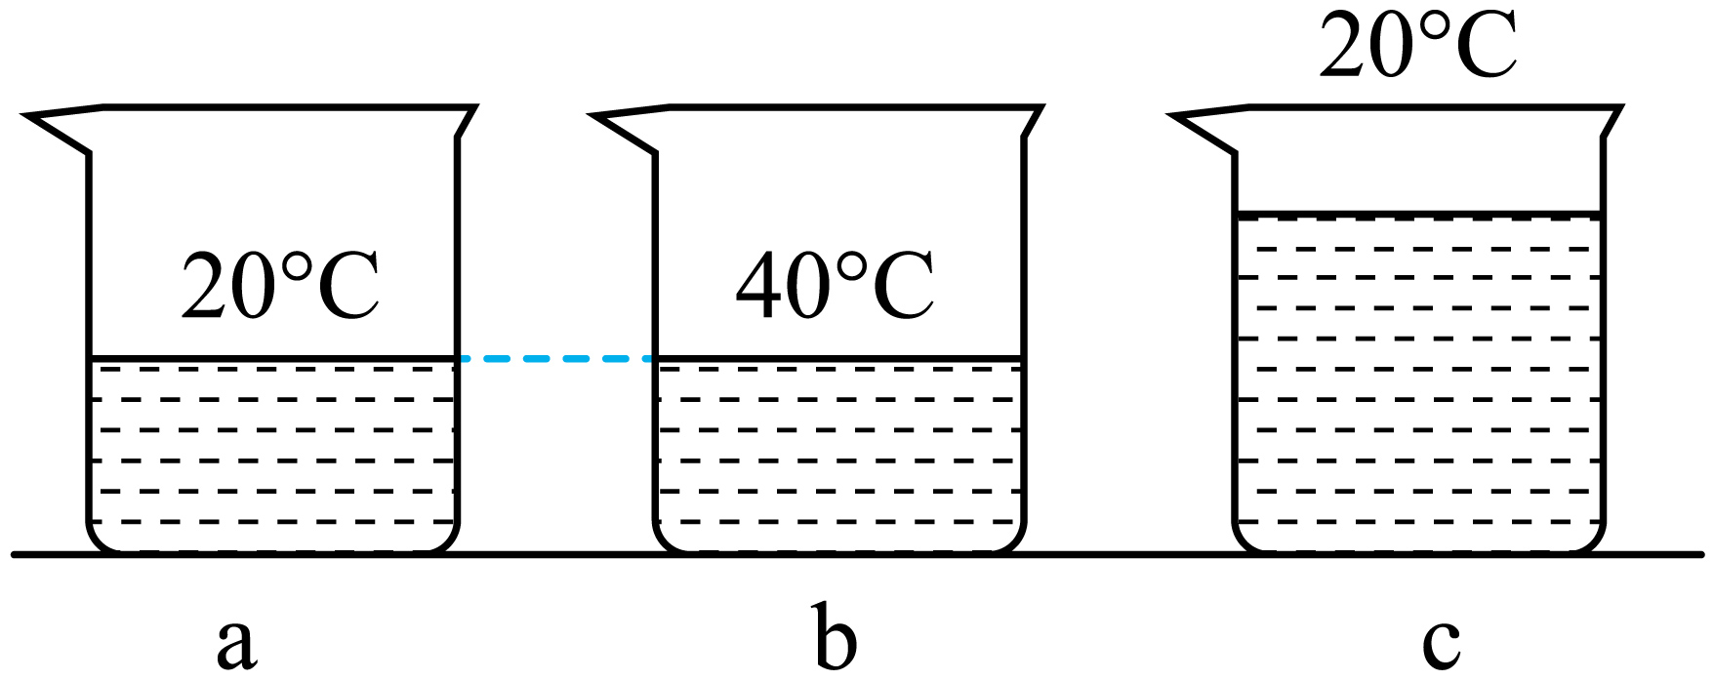
3. 100克0℃的冰熔化成0℃水的过程中，分子动能 ；内能 （以上两空均选填“变大”、“变小”或“不变”）。刚出炉的烤红薯浓香扑鼻，等一会儿烤红薯变凉后香气变淡，说明分子运动的剧烈程度与 有关；温度为0℃的物体 （选填“有”或“没有”）内能；如果相互接触的两个物体之间发生了热传递，是因为它们之间具有不同的 。
4. 每到秋冬季节，小丽都手脚冰凉，于是她上网购买了一个带有卡通图案的电热水袋，下列说法错误的是（ ）
A．加热后的电热水袋内部液体分子运动变剧烈
B．加热后的电热水袋可以将温度传递给双手
C．手的内能是通过热传递的方式改变的
D．常温下的电热水袋仍然具有内能
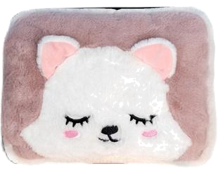
5．关于内能，下列说法正确的是（ ）
A．0℃的冰块不具有内能
B．物体具有内能，也可以同时具有机械能
C．晶体熔化时吸收热量，温度保持不变，内能也保持不变
D．一个小球运动的速度越快，它的内能越大
6. 在一个烧杯中装半杯热水，另一个同样的烧杯中装等量的凉水，用滴管分别在两个杯底注入一滴墨水。经过一段时间后，观察到两杯水都变成均匀的红色，这是 现象；实验中发现热水很快都变成红色而冷水则需较长时间才能都变成红色，如图所示，说明水分子运动快慢跟 有关。
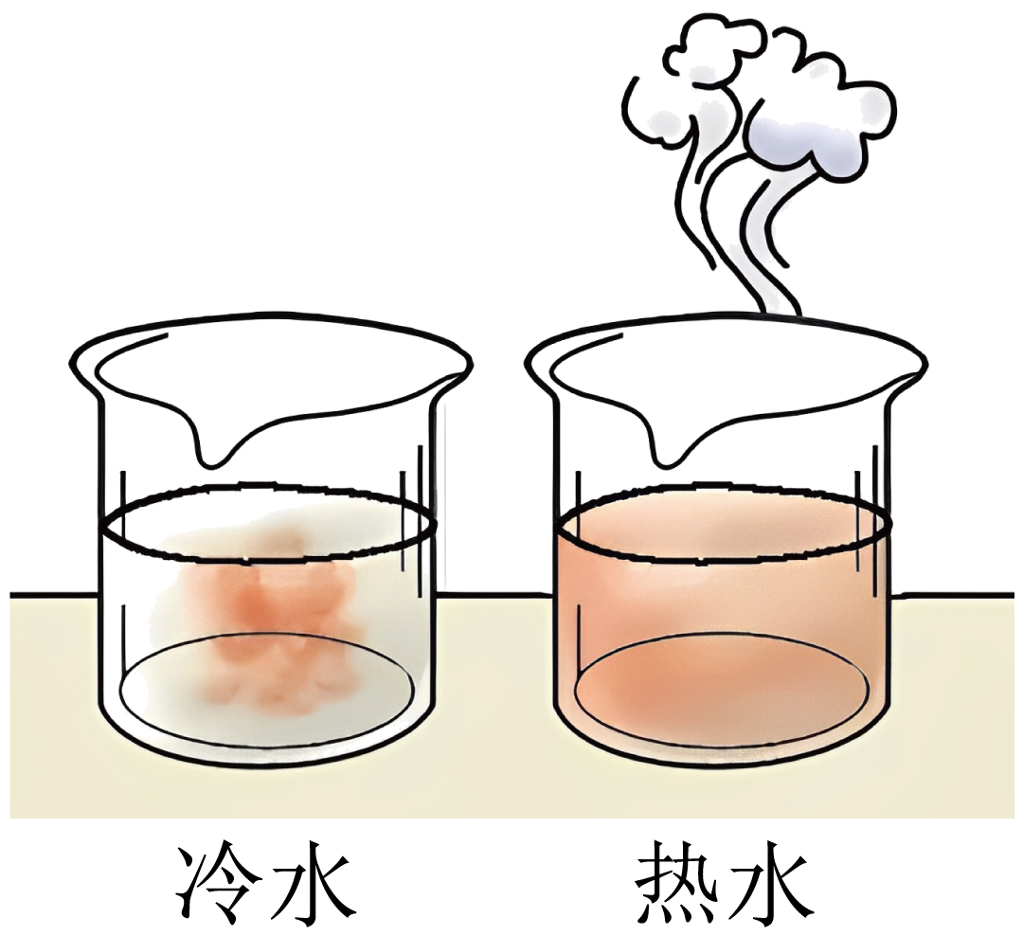
7．如图所示是一款3D打印笔。在打印笔中装入塑料条，接通电源加热一段时间后即可挤出热熔的胶条，胶条在空气中迅速冷却变成特定的形态。加热时，会闻到熔胶的气味是一种 现象。温度越高，气味越浓烈，是因为温度越高，分子 ，胶条被挤出后可以“粘”在一起，说明分子间存在 。
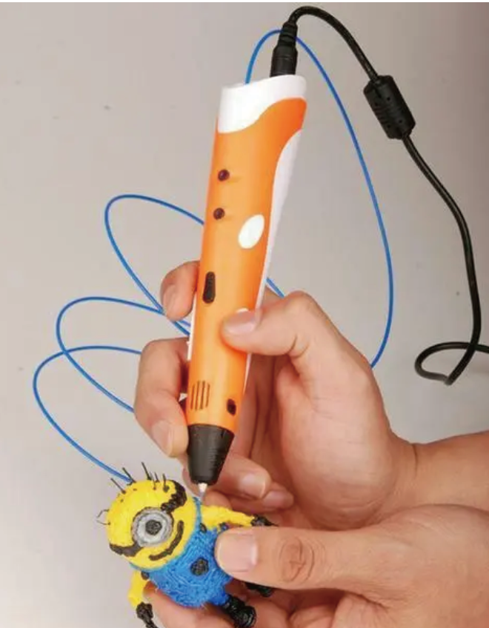
8．在室温为20℃的室内，小华准备了图中甲、乙、丙三杯水，其中 杯中水的内能最大（选填“甲”、“乙”或“丙”，下同），小华小心地在乙杯和丙杯中滴入两滴墨水，他看到 杯中的墨水扩散较快，放置一段时间后三杯水的内能都将减小，这是通过 的方式改变了物体的内能。
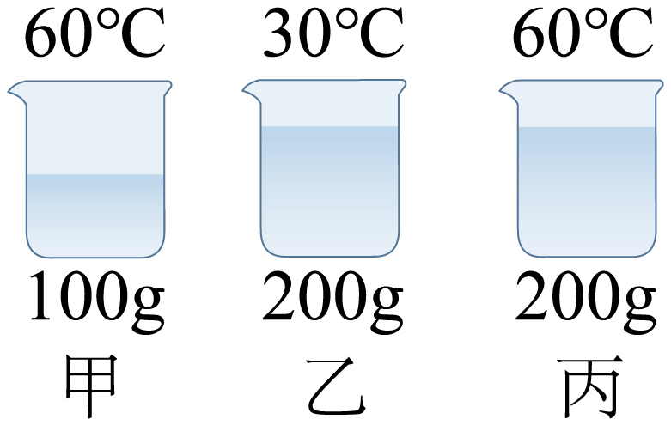
9．宋代文学家王安石在《梅花》中写道：“墙角数枝梅，凌寒独自开。遥知不是雪，为有暗香来”。寒冬，梅花香气扑鼻而来，这是因为（ ）
A．分子之间存在引力 B．分子之间存在斥力
C．物质由分子构成的 D．分子在不停地做无规则运动
10．下列古诗文加点的字中能说明分子不停地做无规则运动的是（ ）
A．大漠风尘日色昏，红旗半卷出辕门 B．冲天香阵透长安，满城尽带黄金甲
C．城阙辅三秦，风烟望五津 D．夹岸数百步，中无杂树，落英缤纷
11．实验室有质量1kg、温度0℃的冰块和质量1kg、温度0℃的水，下列说法正确的是（ ）
A．冰块的内能等于水的内能
B．冰块的内能小于水的内能
C．将冰块放入水中，能量从水传递给冰块
D．将冰块放入水中，能量从冰块传递给水
12．如图所示，将热水倒入杯子中，杯子会变热。下列说法正确的是（ ）
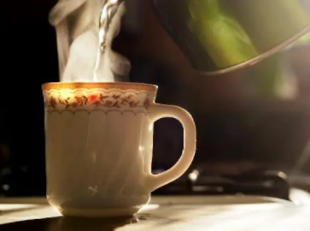
A．水将温度传给杯子
B．热传递过程中水含有的热量减少
C．热传递过程中杯子的内能增大
D．热传递停止时，水和杯子的温度和内能一定都相同
13. 实验表明，只要物体之间或同一物体的不同部分存在 ，就会有热传递现象发生，并且将一直持续到它们的 相同为止。两个物体发生热传递时 （选填“一定”或“不一定”）是内能大的物体放出热量。
14. 如图所示，有两根粗细、长短相同的铜棒和铁棒，在两根棒上以酒精灯为中心用蜡对称粘上几根火柴．当酒精灯加热时，会发现火柴掉下来的顺序如图中的箭头所示，而且是铜棒下面的火柴先掉光．通过实验得出的结论是：
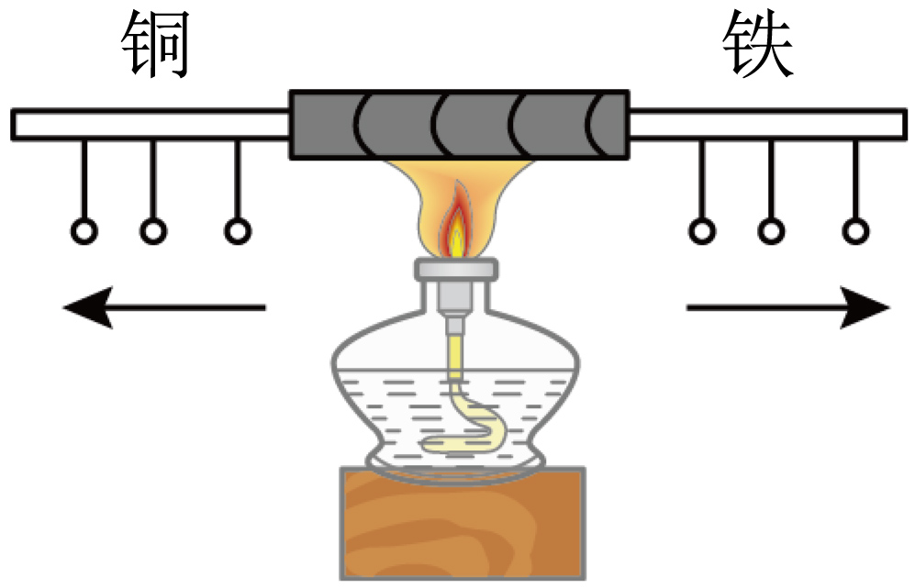
（1）热从物体温度 的部分沿着物体传到温度 的部分；
（2） 两根棒中导热性能好的是 。
15. 如图甲所示，小明将装有热奶的奶瓶放入温度等于室温的水中，水温约为 20℃，热奶的温度约为 90℃，同时，他还利用温度计和钟表测出温度的变化情况，并作出了水和热奶的温度随时间变化的关系曲线，如图乙所示。大约经过15min， 热奶和水的温度刚好达到一致。
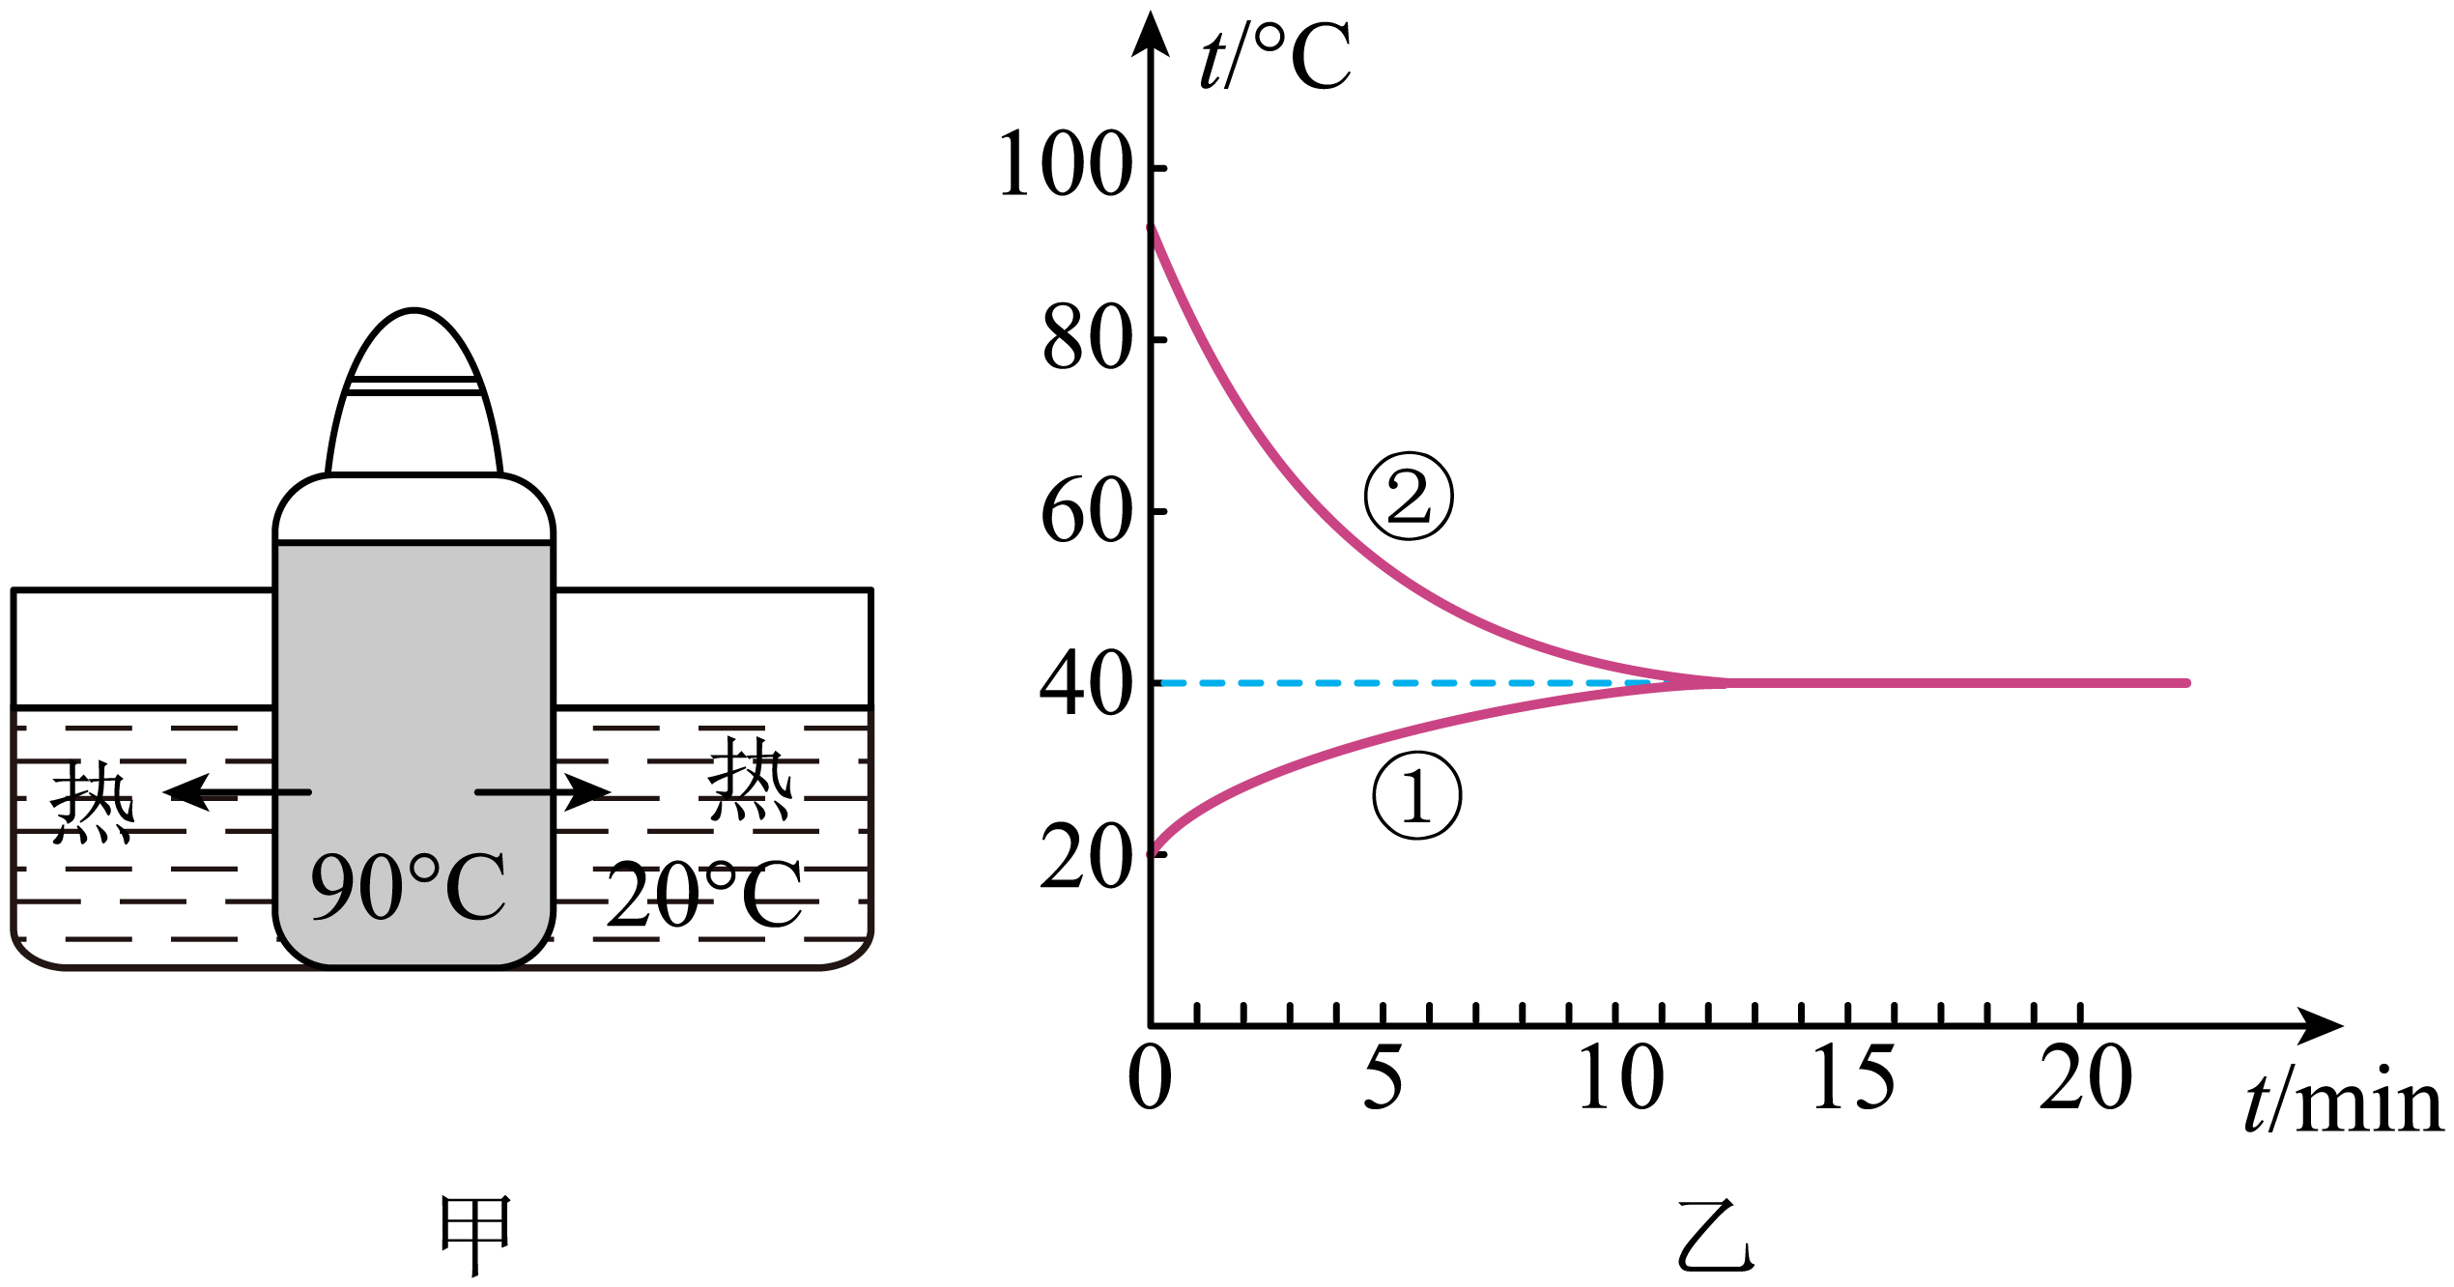
（1）其中 曲线表示热奶的温度随时间变化的情况；
（2）水和热奶之间传递的是 （选填“温度”或“能量”）， 发生热传递的原因是水和热奶之间存在 ；
（3）参考这位同学实验的图像，你认为沸水放在房间里，温度自然降低的规律是 （选填字母）。
A． 先快后慢 B．先慢后快 C． 均匀降低
错题整理
1．在快递运输水果、海鲜等易变质产品时，在没有冷源的情况下，为起保鲜作用，经常用水制成冷藏保鲜冰袋使用。冰袋对产品起保鲜作用的过程中，下列分析正确的是（ ）
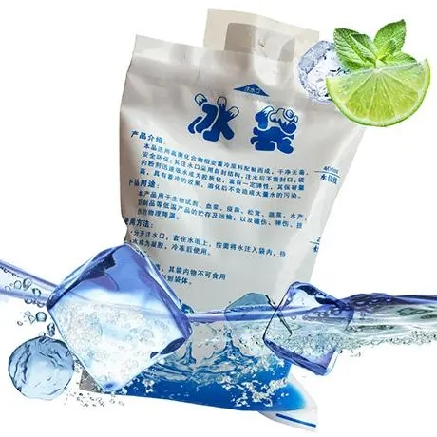
A．冰袋温度很低，没有内能
B．温度从产品转移到冰袋
C．冰袋中的物质熔化时，温度不变，内能增大
D．此过程中发生热传递的原因是产品的内能与冰袋不同
2. 北极的冰山温度可达零下十摄氏度，这些冰山 （选填“有”或“没有”）内能。随着全球气候变暖，冰层融化，则在冰吸热熔化的过程中，它的内能 （选填“变大”或“变小”），这是通过 的方式改变内能的。
3．在室温为20℃的室内，小华准备了图中甲、乙、丙三杯水，其中 杯中水的内能最大（选填“甲”、“乙”或“丙”，下同），小华小心地在乙杯和丙杯中滴入两滴墨水，他看到 杯中的墨水扩散较快，放置一段时间后三杯水的内能都将减小，这是通过 的方式改变了物体的内能。
4. 曾侯乙墓中出土过一件战国时期的铜冰鉴，它被称为“世界上最早的冰箱”，其原理如图所示，在冰鉴内部放入食物或酒，再在中间的夹层中放入冰块，这样就能通过 的方式给食物降温，从而达到食物保鲜的功能。
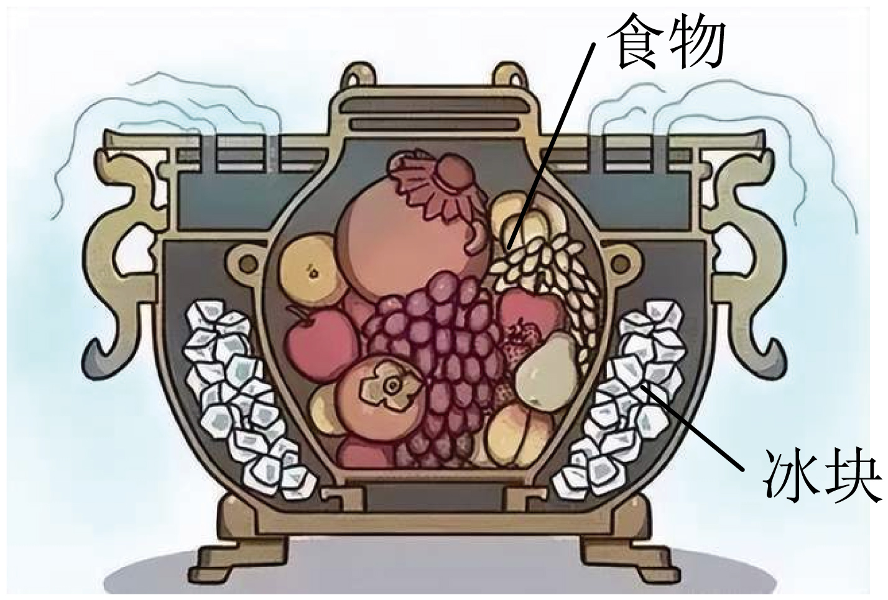
5．如图是用酒精灯加热使冰熔化过程中温度随时间的变化图像，冰在A点内能 （选填“为”或“不为”）零，C点 （选填“大于”、“小于”或“等于”）B点内能：整个过程是通过 方式改变内能的。
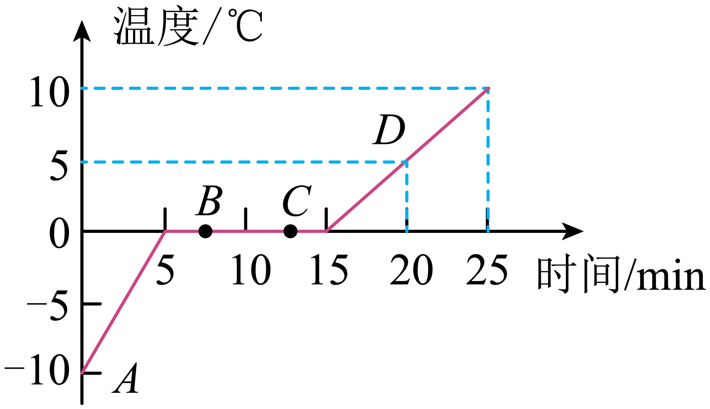
6. 春节期间，文体中心上演了“打铁花”的民俗文化表演，首先在熔炉里把罐子里的生铁化成汁，这是通过 的方式改变了其内能；被击打后，铁花火雨，腾空而起，像天女散花似的漫天飞舞，最后落地消失，在此过程中，铁的内能 （选填“增大”、“减小”或“不变”）。
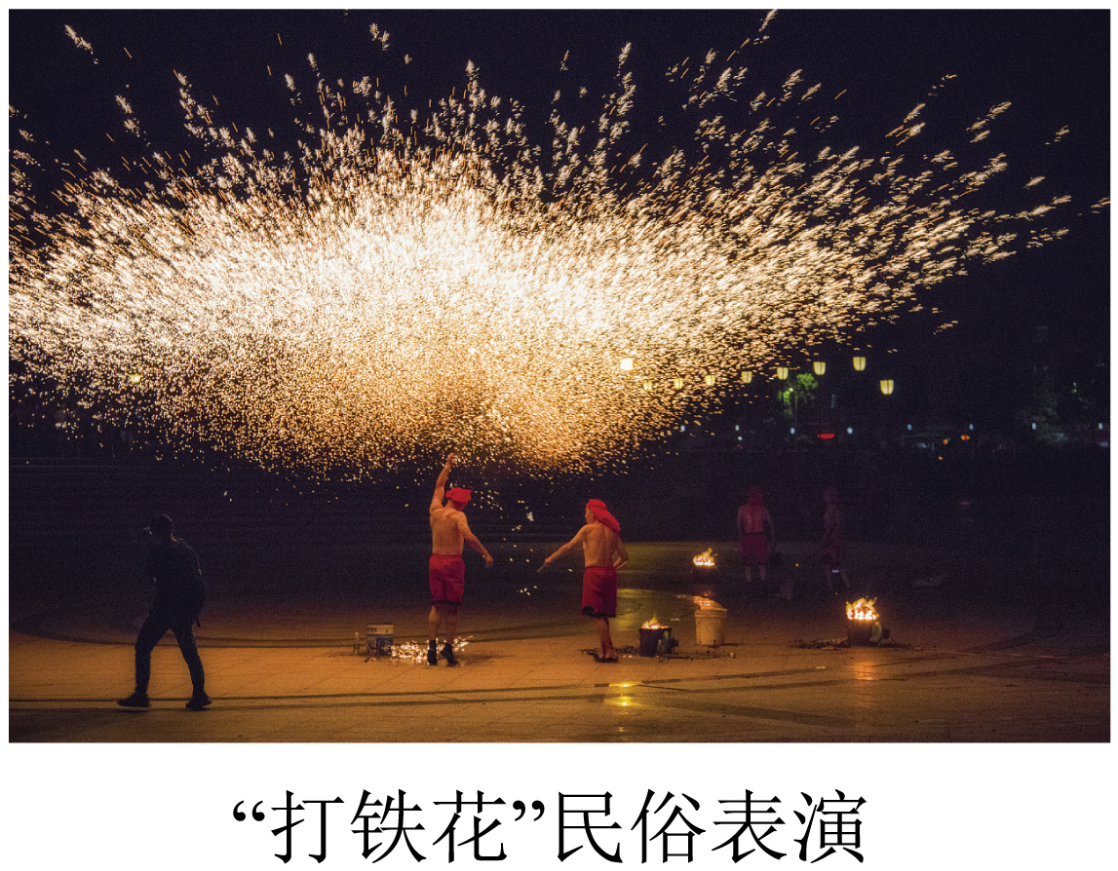
错题举一反三
1．利用如图所示的装置探究不同物质的吸热情况，图中电加热器的规格相同。下列说法正确的是（ ）
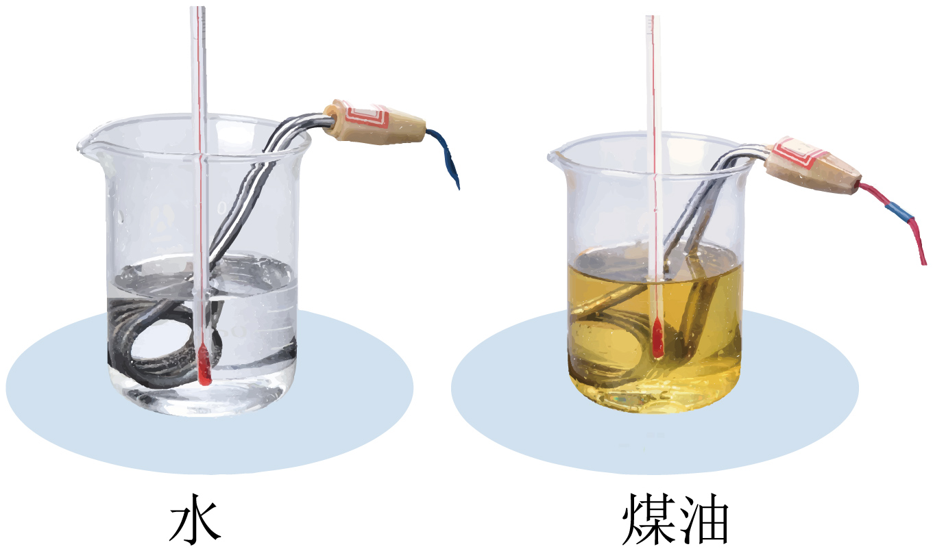
A．除图示器材外，只需要添加的测量器材是量筒
B．实验中应量取体积相同的水和食用油
C．实验中通过加热时间的长短来反映液体吸收热量的多少
D．通过实验可以初步得出：不同物质升高的温度相同时，吸收的热量一定相同
2. 为了探究“不同物质的吸热能力”，在两个相同的容器中分别装入质量、初温都相同的两种液体A、B，并且用相同的装置加热，如图甲所示。实验中，可以通过比较 来反映两种液体吸收热量的多少，玻璃棒搅拌液体的目的是 ，由图乙可知 （选填“A”或“B”）的吸热能力更强。
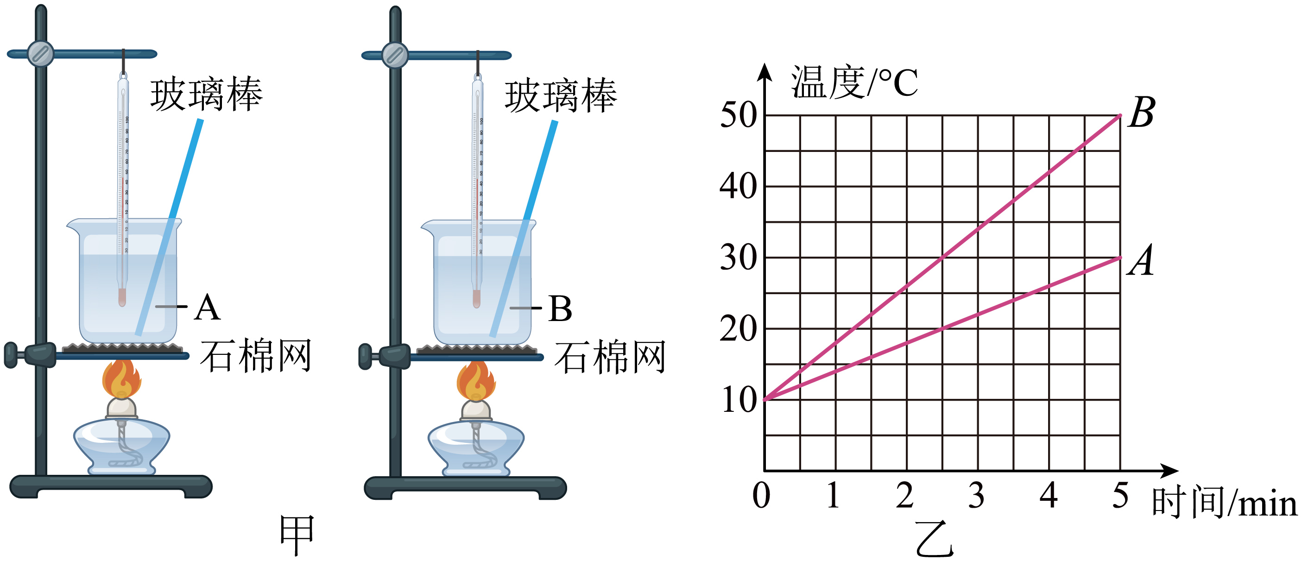
3．探究“比较水和煤油吸热能力”的实验中，采用如图所示加热装置。
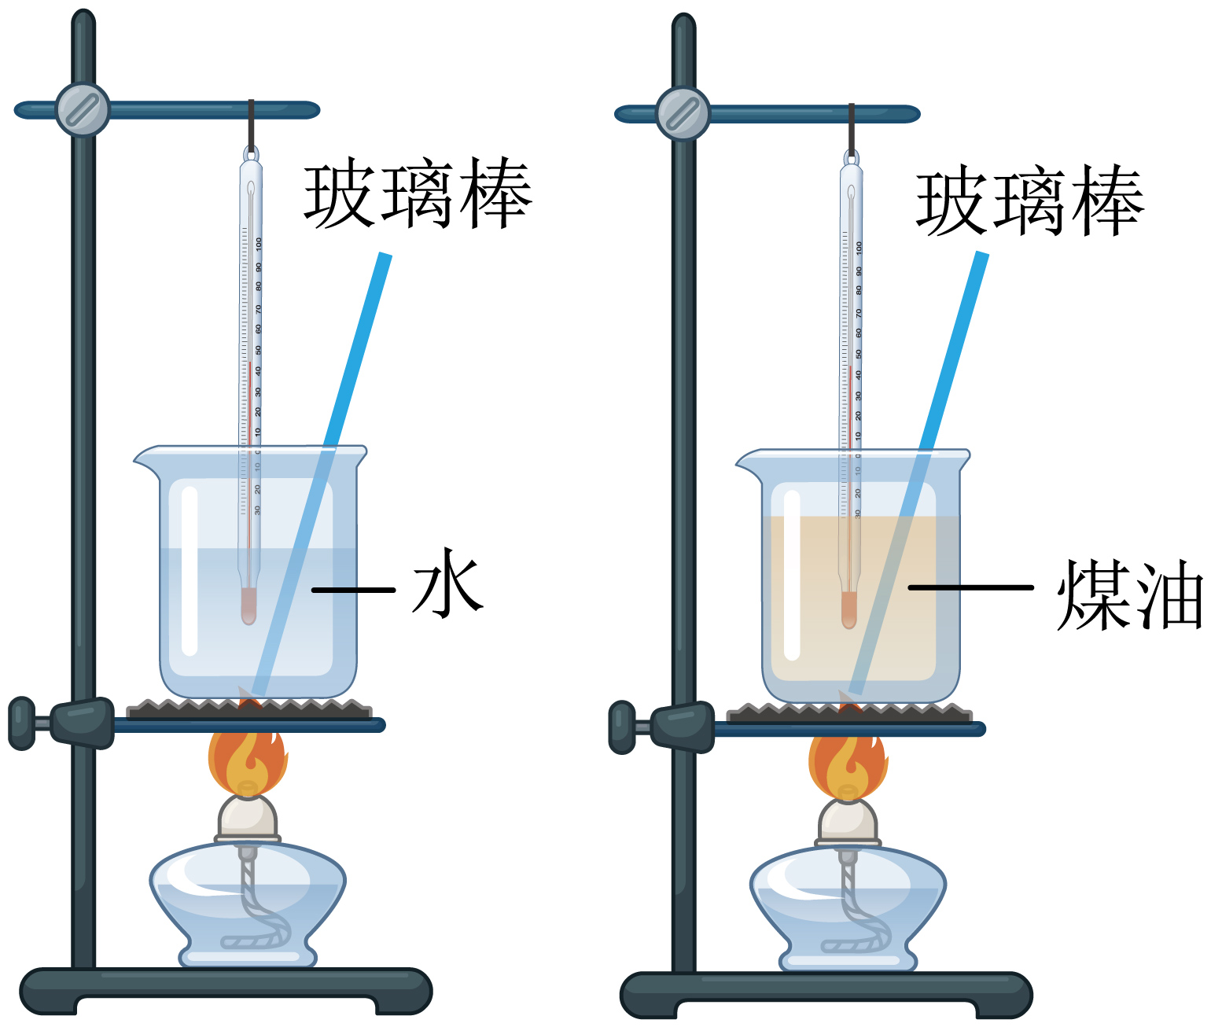
（1）除图中所显示的实验器材，本实验还需的测量器材有 ；
（2）加热过程中，水和煤油吸热的多少是通过 来反映的；
（3）实验记录的数据如表。
质量m | 相同
加热的时间t/min | 0 | 1 | 2 | 3 | 4 | 5
水的温度t/℃ | 20 | 26 | 31 | 36 | 41 | 45
煤油的温度t/℃ | 20 | 33 | 45 | 56 | 66 | 75
①分析表中的数据，得到的结论是： ；
②从表格中提取能得到该结论的信息是： 。
4．水的比热容是4.2×10³焦/（千克·℃），其单位读作________，其物理意义是：质量为1千克的水，_________。把一杯水倒掉一半，剩余水的比热容将______（选填“变大”、“不变”或“变小”）。
5. 质量为5kg的某种金属块，温度从40℃升高到70℃时吸收了1.95×10⁴J热量，这种金属块的比热容是多少？它可能是哪种金属？
几种物质的比热容 J/（kg•℃）
铝 0.88×10³ | 铅 0.13×10³
铁 0.46×10³ | 铜 0.39×10³
6. 下列关于比热容的说法中，正确的是（ ）
A．温度高的钢块比温度低的钢块比热容大
B．质量小的铁球比质量大的铁球比热容大
C．一桶水的比热容比一碗水的比热容大
D．比热容是物质的特性之一，可以用来鉴别物质
7. 下表列出一些物质的比热容，根据表中数据，下列判断正确的是 （ ）
物质 | 水 | 煤油 | 冰 | 铝 | 铜
比热容/[J/（kg·℃）] | 4.2×10³ | 2.1×10³ | 2.1×10³ | 0.88×10³ | 0.39×10³
A．质量相等的铝和铜升高相同的温度，铝吸收的热量更多
B．物质的物态发生变化，比热容不变
C．不同物质的比热容一定不同
D．质量相等的水和煤油吸收相同的热量，水升高的温度更多
8．从海风形成的示意图可知，海风形成的根本原因是：与海洋相比，陆地的（ ）
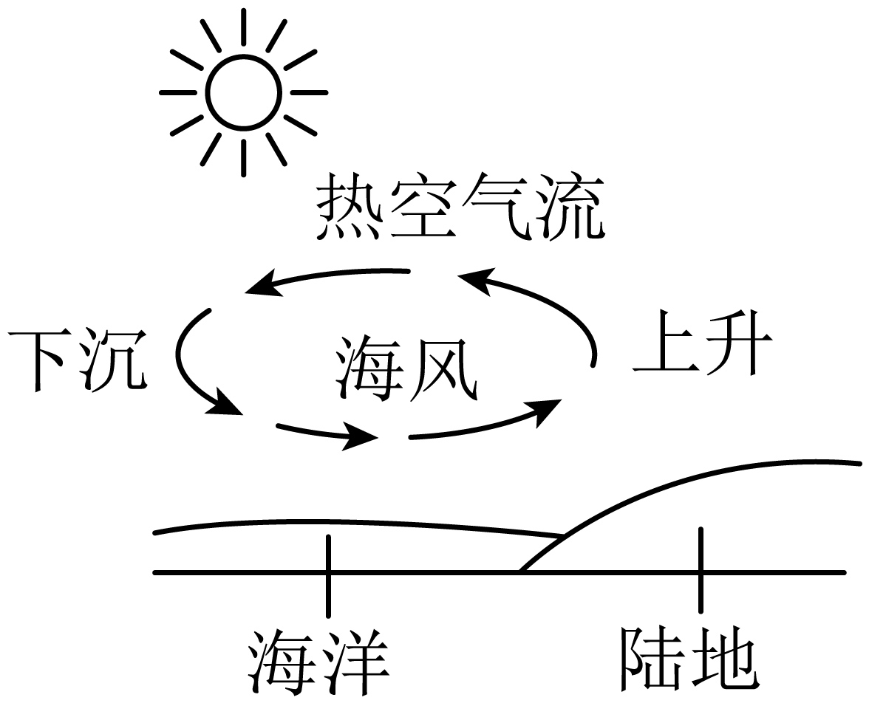
A．比热容较小，在相同日照条件下升温较快，气温较高
B．比热容较小，在相同日照条件下升温较慢，气温较低
C．比热容较大，在相同日照条件下升温较快，气温较高
D．比热容较大，在相同日照条件下升温较慢，气温较低
9. 甲、乙两物体的比热容之比为2：5，吸收热量之比为5：1时，它们升高的温度相同，则甲、乙两物体的质量之比是（ ）
A．1：2 B．2：1 C．25：2 D．2：25
10. 已知铜的比热容比铝的比热容小，下列说法正确的是（ ）
A．将一块铜的质量减小一半，它的比热容减半
B．质量相同的铜块和铝块，铜块的内能比铝块的内能小
C．质量相同的铜块和铝块，吸收相同的热量，铜块升高的温度多
D．质量和初温都相等的铜块和铝块，放出相等热量后相接触，热传递的方向是从铜块传给铝块
11．如图是一些小冰块温度随加热时间变化的图像，假设单位时间内物体吸收的热量相等。由图像可知：
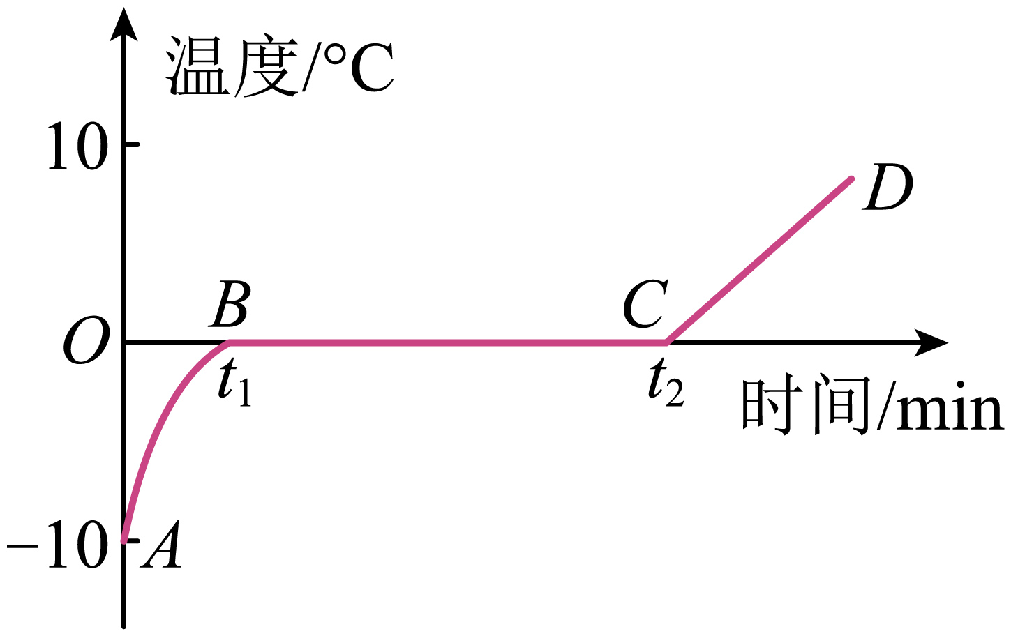
（1）冰熔化过程中，温度 ，需要 （选填“吸热”或“放热”）；
（2）AB段比CD段 快，可以说明冰比水的比热容小。100g冰温度从-5℃升高到0℃，吸收的热量为 J。【c_{冰}=2.1×10³J/(kg· ℃)】
12．如图所示，小健往甲、乙两个杯子中倒入等质量的热水，同时开始计时，测得水温随时间变化的图象如图所示。可推测（ ）
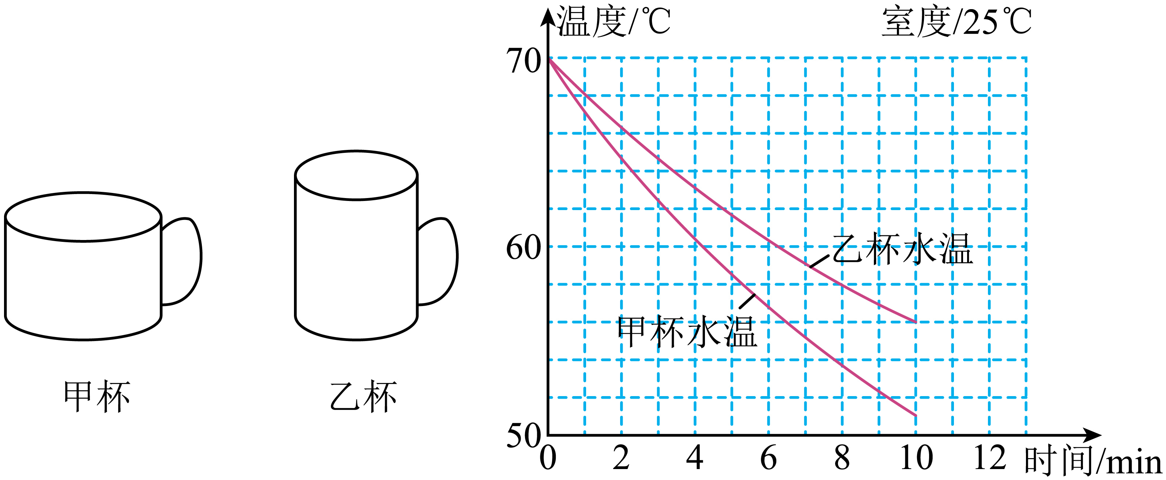
A．乙杯中的热水先降至60℃
B．甲杯中的水在0～10min放出的热量比乙杯的多
C．两杯水的质量及初温相同，降温速度不同是因为两杯水的比热容不同
D．由上述实验可得结论：两杯热水降温快慢不同唯一的原因是两个杯子的材料不同
13. 如图为小明加热质量为0.2kg某物质时，测得其温度随时间变化的图像。已知该物质在固态时的比热容为c₁=2.1×10³J/（kg·℃）；假设这种物质从热源吸热的功率恒定不变，根据图像解答下列问题：
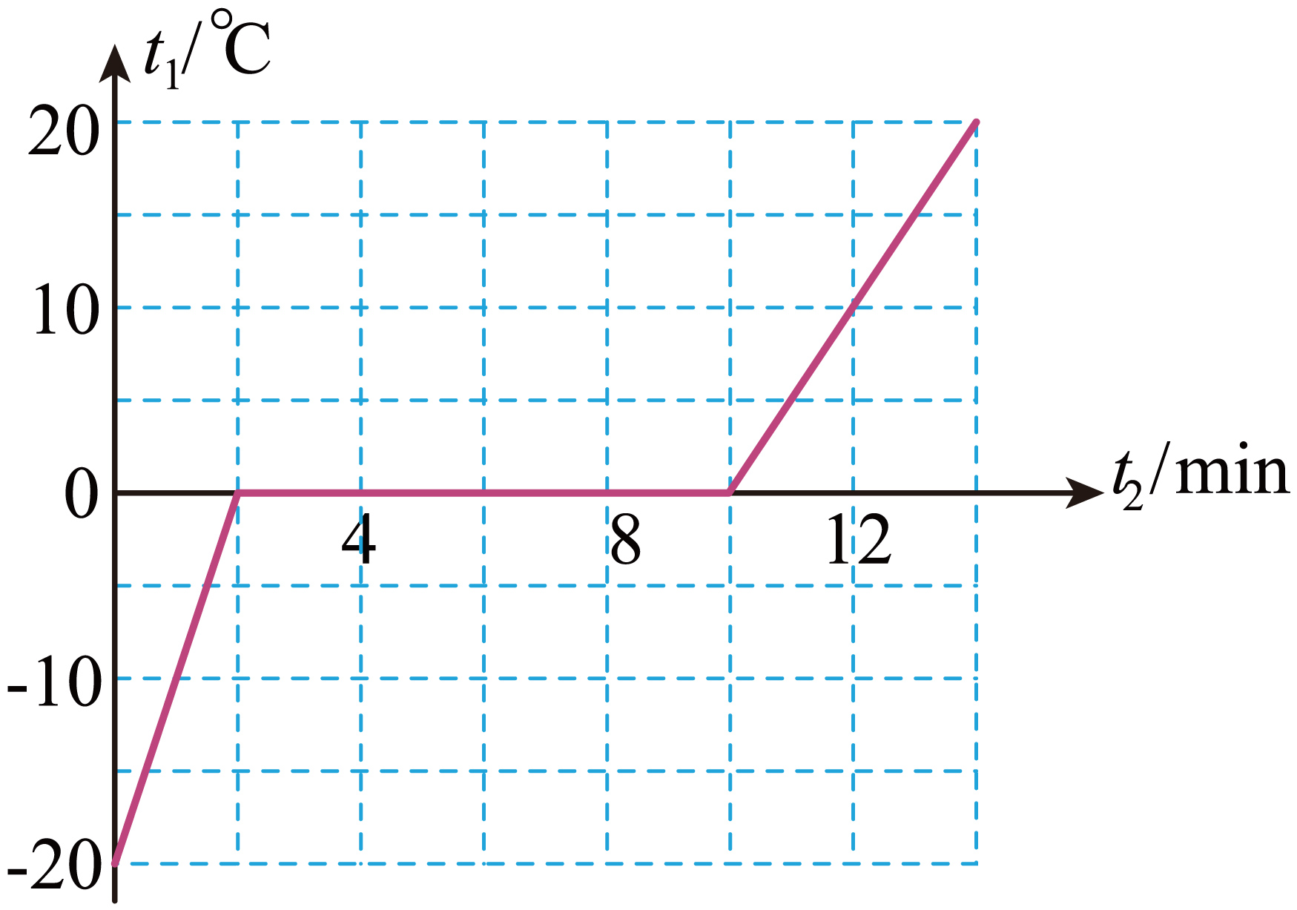
（1）在最初的2min内，物质吸收的热量为 J。
（2）该物质液态的比热容c₂= J/（kg·℃）。
（3）该物质在第4分钟时的内能 （选填“小于”、“等于”或“大于”）第8分钟时的内能。
14．将质量相等的铁块和铝块同时放在沸水中加热相当长的时间，再迅速让它们相互接触， 下列说法正确的是（ ）（已知 c_{铁}＜c_{铝}）
A．铁块和铝块吸收的热量一样多 B．热量从铁块传到铝块
C．热量从铝块传到铁块 D．它们之间不发生热传递
15．把凉牛奶放在热水中加热，经过一段较长时间，它们的温度随时间变化的图象如图所示。若牛奶的质量与热水相同，则其中 （选填“甲”或“乙”）代表牛奶温度变化的图象，假设不考虑热损失，从图象可以发现，甲、乙的比热容之比为 。
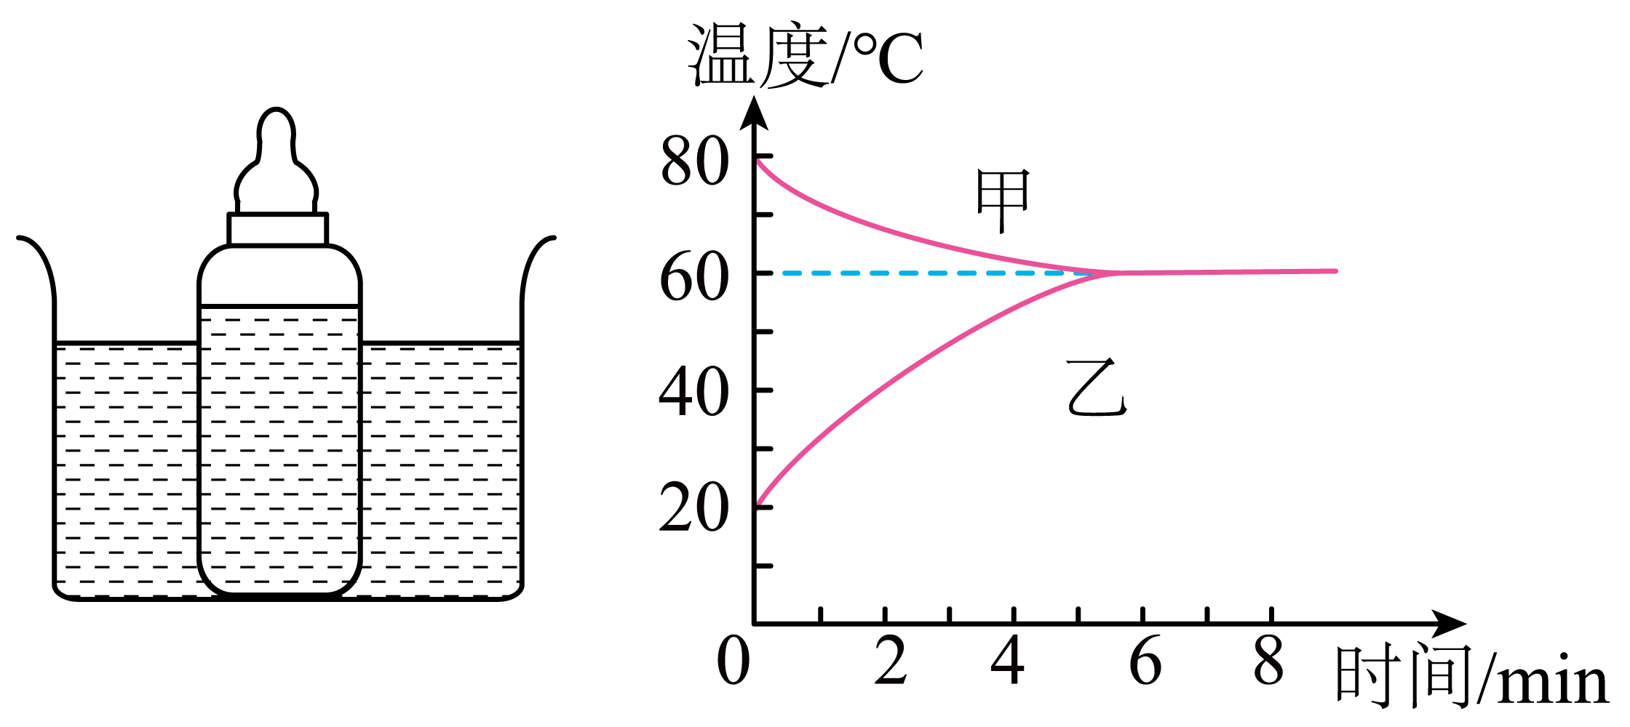
16．为了测定铅的比热容，把质量为200g的铅块加热到98℃，再投入到80g的12℃水中，充分混合后水的温度为18℃。已知水的比热容为4.2×10³J/（kg·℃），若不计热损失，求：
（1）水吸收的热量；
（2）铅的比热容。
错题过关
1．如图甲所示是“探究不同物质吸热升温的现象”实验装置两个相同的易拉罐中分别装有质量相同的a、b两种液体，用相同的装置加热，根据记录的实验数据绘制的温度与时间的关系图像如图乙所示，下列说法中正确的是 （ ）
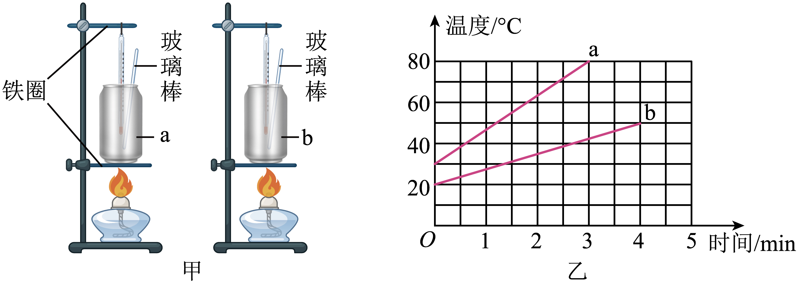
A．吸收相同热量，a液体温度升得更高
B．升高相同温度，a液体吸收热量更多
C．a液体的比热容大于b液体的比热容
D．两种液体初温不同，无法比较它们的比热容大小
2．同学们通过地理课的学习知道，温带海洋性气候大多分布在沿海地区，而温带大陆性气候大多分布在内陆地区。如图所示，为两气候地区的全年温度变化曲线，从物理的角度分析，下列说法正确的是（ ）
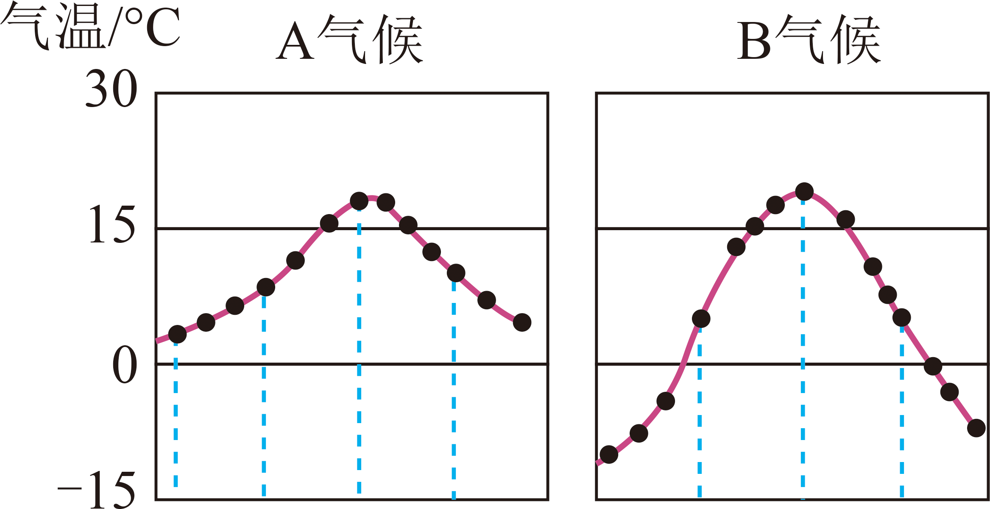
A．A气温变化小是因为沙石吸收热量少 B．A气温变化小是因为海水的比热容大
C．B气温变化大是因为砂石放出热量多 D．B气温变化大是因为海水吸收热量多
3. 在沿海地区，炎热、晴朗的天气里常常出现“海陆风”，当出现如图所示风向时，通常（ ）
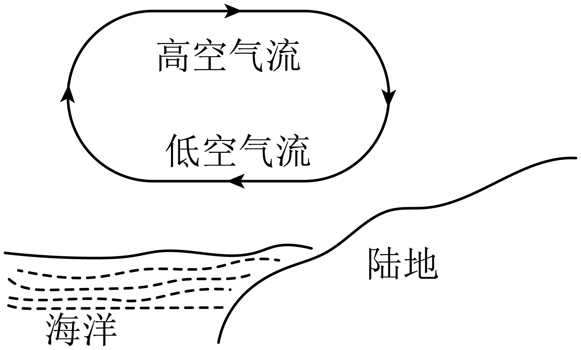
A．发生在白天，且陆地温度较高 B．发生在白天，且海水温度较高
C．发生在夜晚，且陆地温度较高 D．发生在夜晚，且海水温度较高
4. 如图甲所示，规格相同的容器中装了相同质量的纯净水，用不同的加热器加热，忽略散热，得到如图乙的图像，下列说法正确的是（ ）
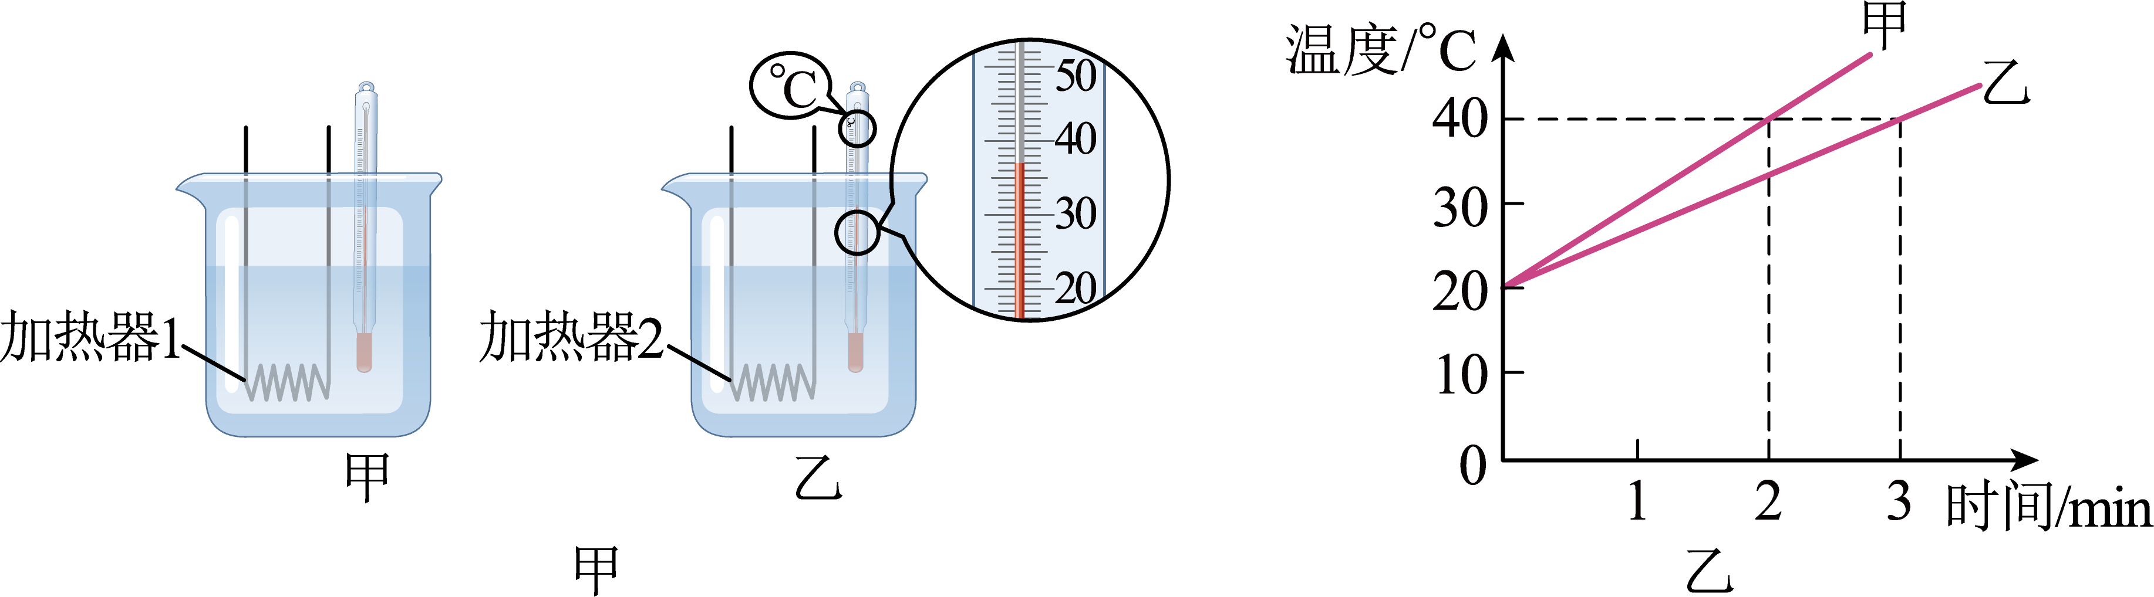
A．甲烧杯中的水温上升快，说明甲杯中的水的比热容比乙杯中的水比热容小
B．甲杯的水加热2min与乙杯的水加热3min吸收的热量相同
C．吸收相同热量，甲杯的水升温比乙杯的多
D．加热相同时间，两杯水吸收的热量相同
5. 如图甲，在探究“不同物质吸热能力”的实验中：
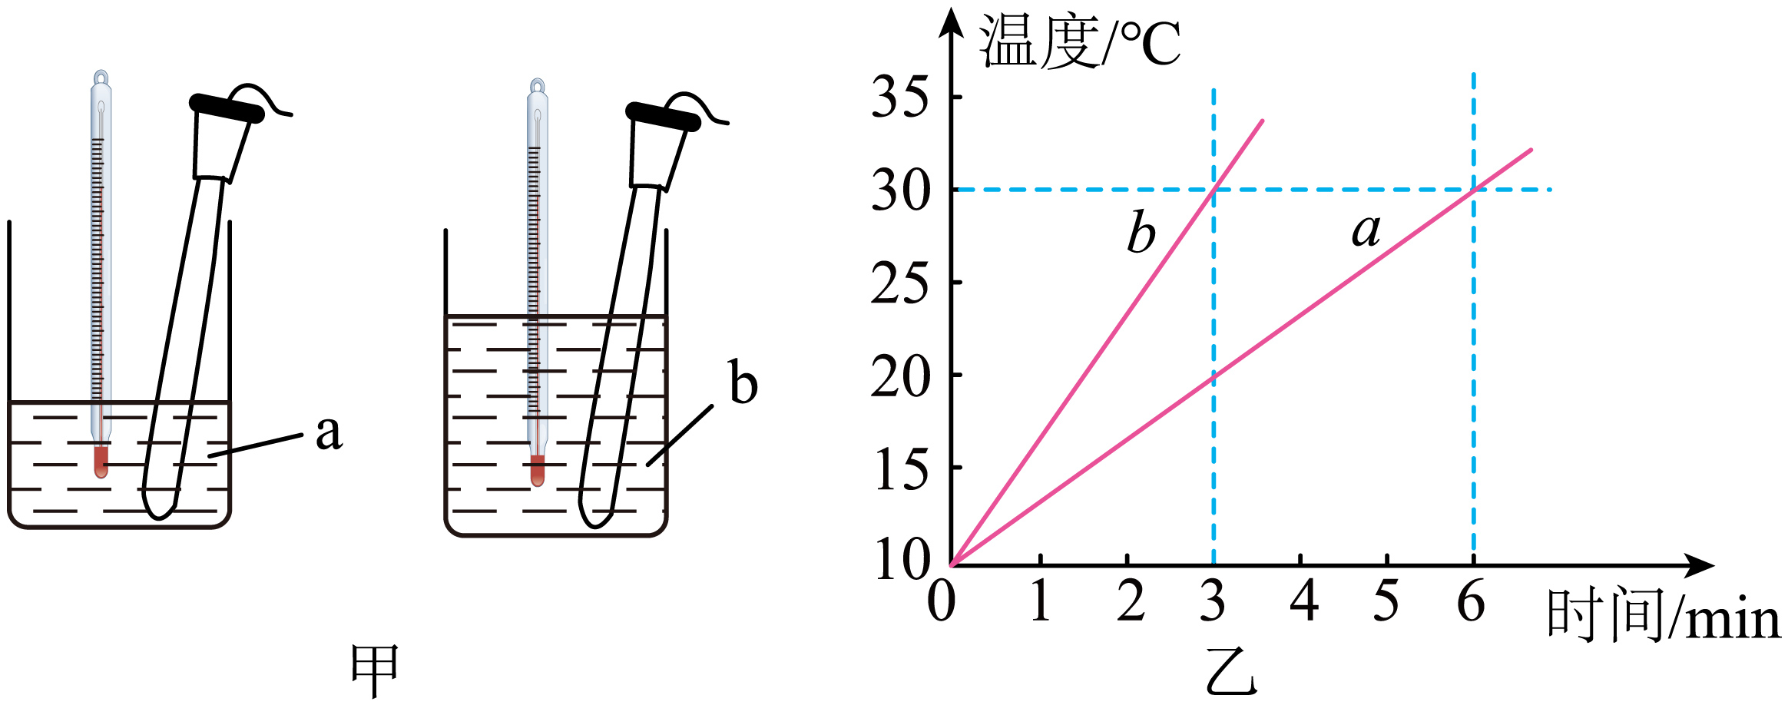
（1）在两个相同的烧杯中加入 相同、初温相同的水和煤油（）。并且选用规格相同电加热器，通过 来显示水和煤油吸收热量的多少；
（2）水和煤油温度随时间变化的图像如图乙所示；
①根据图甲、图乙可判断出a物质是 ；
②根据图乙可知：质量相等的a和b两种液体，在升高相同温度时， 液体吸收的热量较多，b物质吸热能力较 。
做错原因分析
课后作业：
1. （2024·江苏扬州·中考真题）关于扬州美食中的物理知识，下列说法正确的是（ ）
A．翡翠烧麦呈现绿色是因为吸收了绿光
B．麻鸭汤沸腾后用文火加热，温度升高
C．用蒸笼蒸包子是通过做功的方式增加包子的内能
D．盐水鹅香气四溢说明分子在永不停息地做无规则运动
2. （2024·湖北·中考真题）如图是小明煮的一碗冒着“白气”的面条。他将木筷和金属勺同时放入其中，过一会感觉金属勺烫手而木筷不烫手。下列说法正确的是（ ）
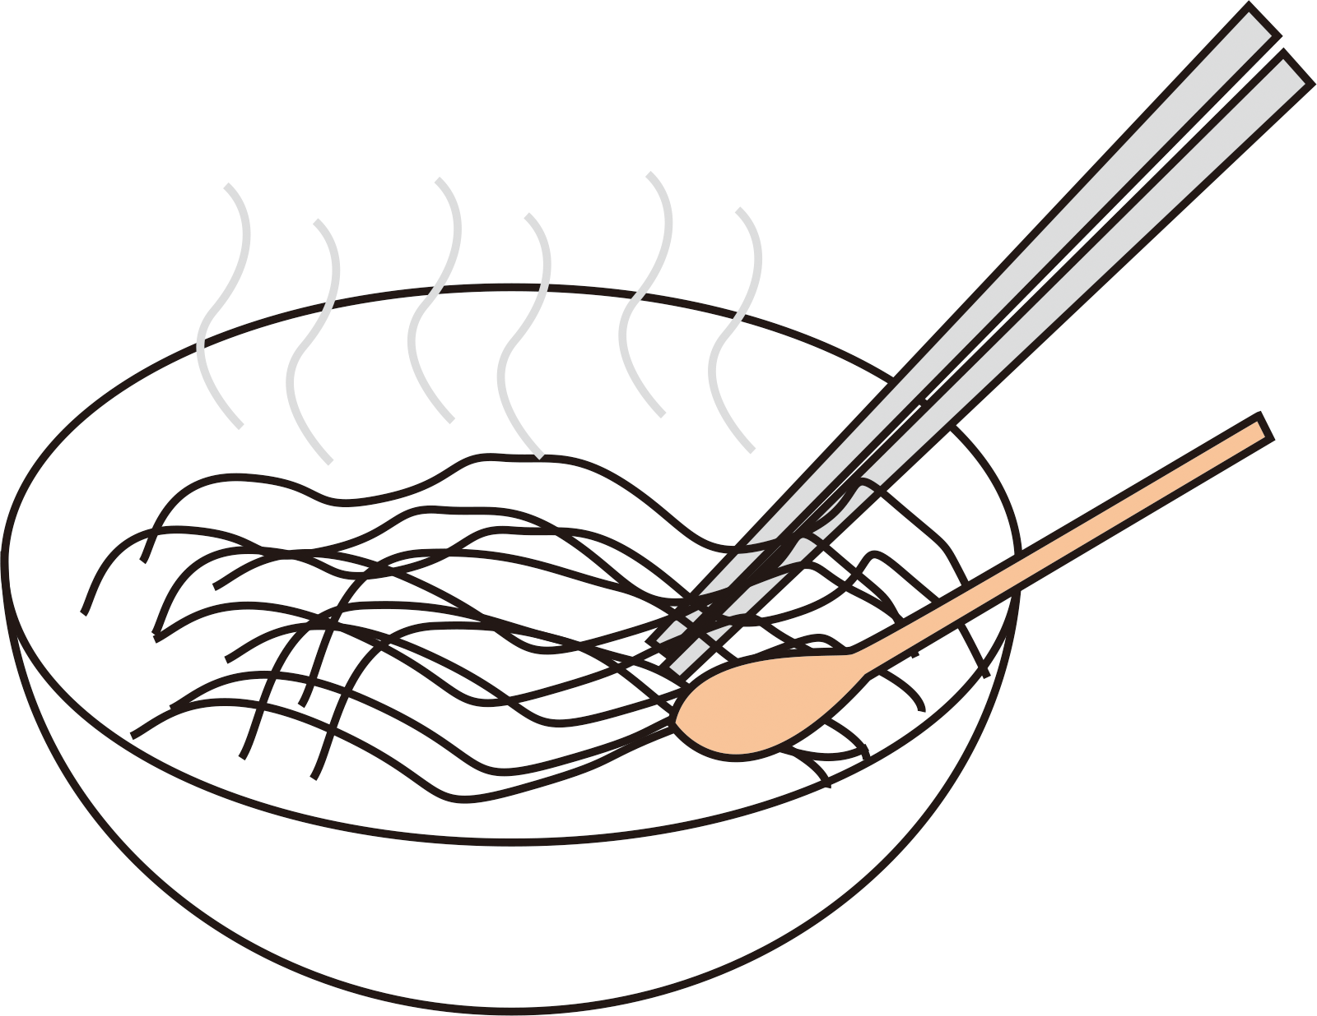
A．木材的导热性比金属好 B．木筷不烫手其内能不变
C．金属勺通过热传递变烫 D．“白气”是由汽化形成的
3. （2024·内蒙古·中考真题）生活中很多人喜爱吃咸鸭蛋，下列关于咸鸭蛋所涉及的物理知识正确的是（ ）
A．煮熟鸭蛋是通过做功来增大鸭蛋的内能
B．蛋壳能轻松被敲碎，说明蛋壳分子间不存在引力
C．腌制鸭蛋就是通过扩散使盐进入蛋中
D．刚出锅的咸鸭蛋逐渐变凉，说明分子运动逐渐停止
4．（2024·苏州·中考真题）熨斗古代亦称“火斗”，最早出现于西汉，以青铜质地为主，用高温熨平衣物，是通过 方式改变物体内能的。宋元时期，出现了如图所示带木把的熨斗，相比金属把，使用更安全，是由于木头具有 的物理属性。
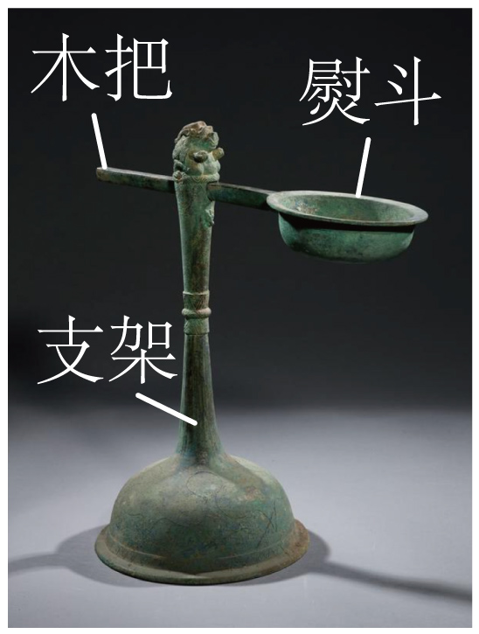
5. （2024·成都·中考真题）成都别称芙蓉城、蓉城，这座以花为名的城市自古与花结缘，大诗人陆游魂萦梦牵的诗中美景“二十里中香不断，青羊宫到浣花溪”依旧是成都一道靓丽的风景线，诗人闻到花香属于 现象。诗句“花气袭人知骤暖”所蕴藏的物理知识是：分子做无规则运动的剧烈程度与 有关。
6. （2024·江苏连云港·中考真题）沿海地区比沙漠地区的昼夜温差小，这是因为水的（ ）
A．质量大 B．温度高 C．密度大 D．比热容大
7．（2024·湖北·中考真题）如图甲，利用相同规格的加热器加热等质量的a、b两种液体，得到温度随时间变化的图像如图乙，分析可知（ ）
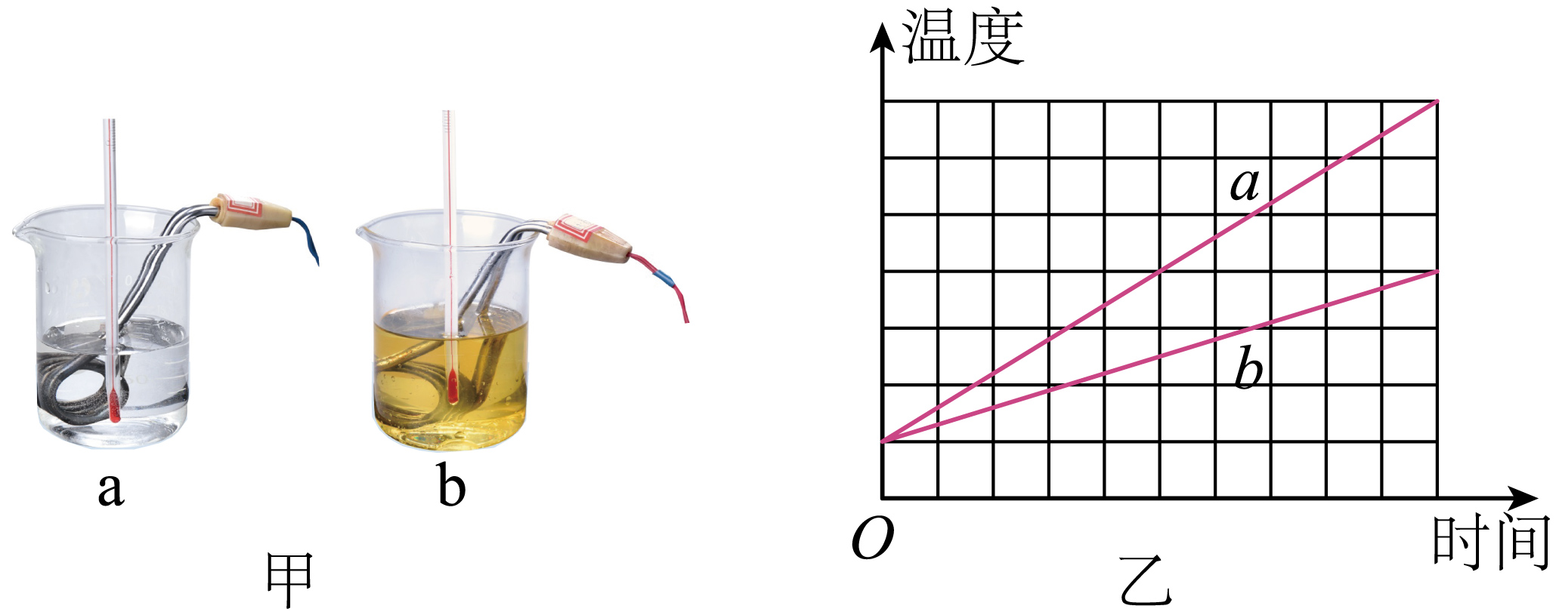
A．相同时间内a中加热器产生的热量比b中的多
B．a和b的吸热能力都随着温度的升高不断增大
C．升高相同温度a所用时间比b少，a的吸热能力比b弱
D．相同时间内a升高的温度比b多，a的吸热能力比b强
8. （2024·江苏徐州·中考真题）在探究不同物质吸热升温的现象时，将相等 的沙子和水分别装入易拉罐中，用相同的热源和方法加热，则单位时间内沙子和水吸收的热量 ；如图所示，实验得到沙子和水的温度随时间变化的图像，其中a是 的图像。
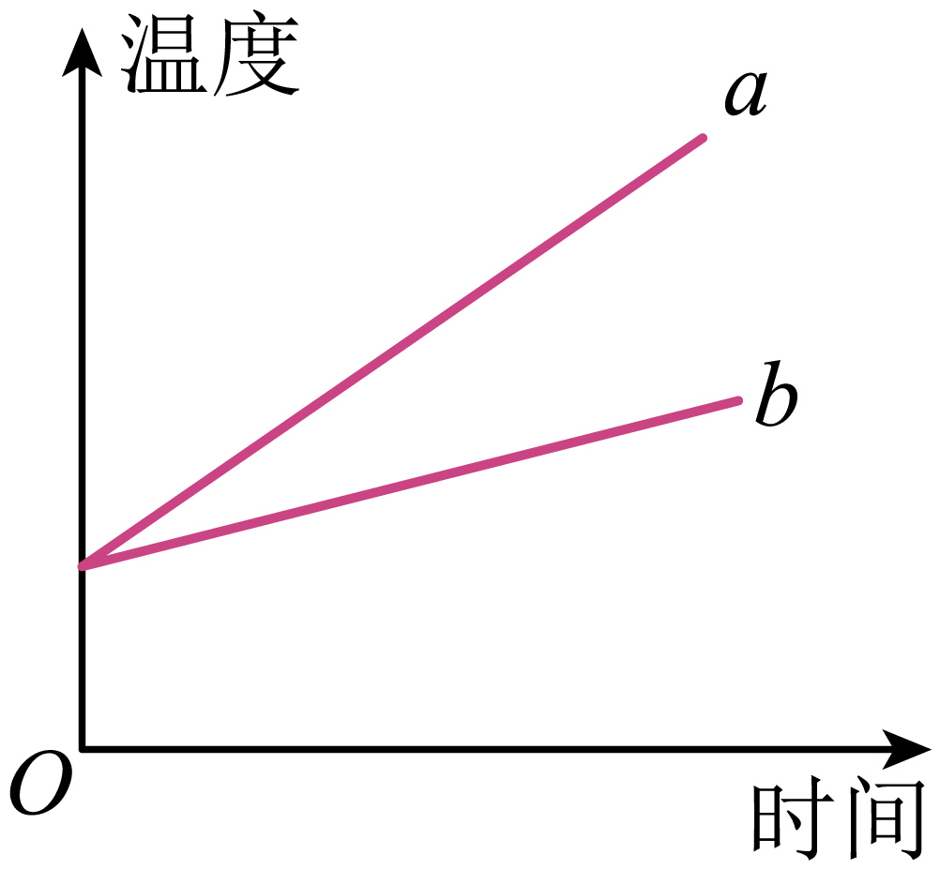
9.（2024·镇江·中考真题）为比较A、B两保温杯的保温性能，小红在两个保温杯中分别倒入0.1kg相同温度的热水，用温度计测量其初温t₀，示数如图1所示，t₀= ℃。绘制水温随时间的变化图像如图2所示，A杯中水放出的热量为 J。保温性能更好的是 （选填“A”或“B”）杯。[c_{水}=4.2×10³J/(kg·℃)]
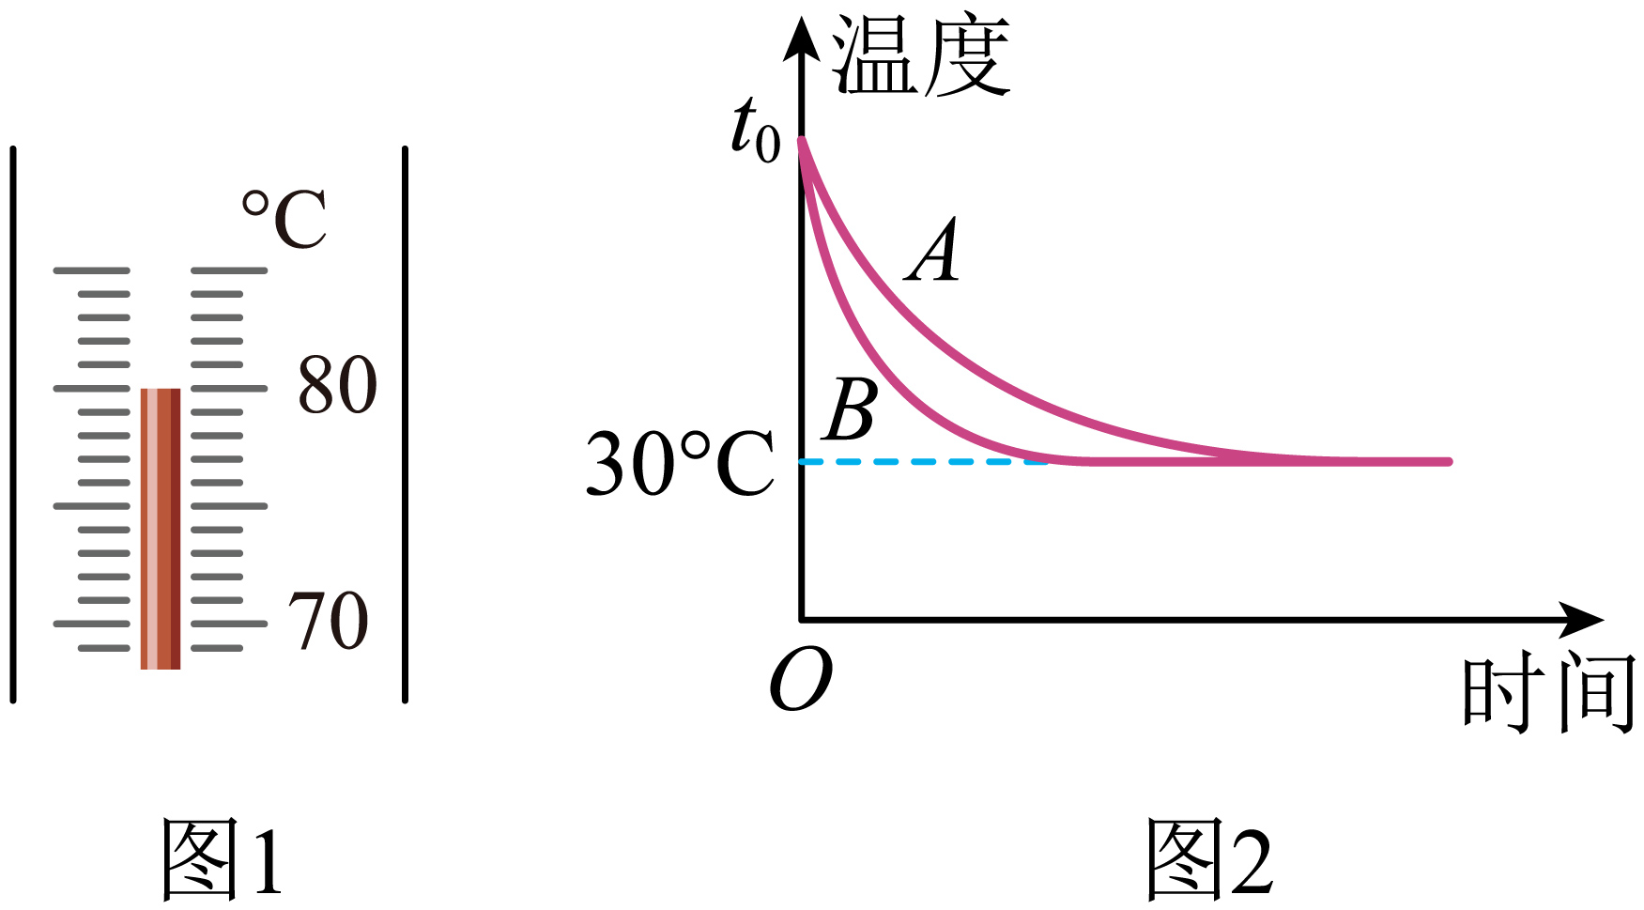
10．（2024·安徽·中考真题）一保温杯中装有质量为200g，温度为25℃的水。将一个质量为100g，温度为100℃的金属块放入杯中，一段时间后杯内水和金属块的温度稳定在30℃，假设金属块放出的热量全部被水吸收，已知水的比热容为4.2×10³J/(kg·℃)，则该金属块的比热容为 J/(kg·℃)。

